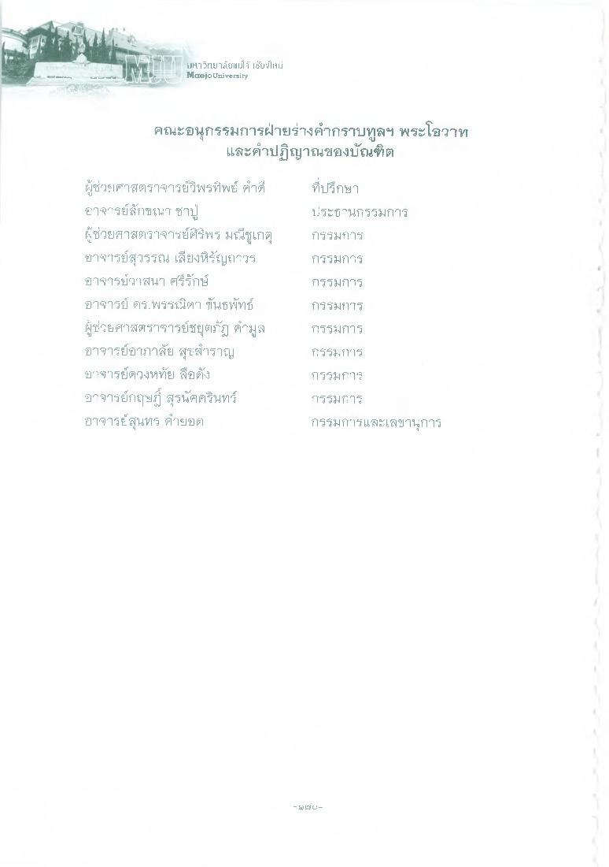
IHิ โยายแน์โi 1ยเบน Maejo University
คณะอนุกรรมการฝ่ายร่างคํากราบทูลฯ พระโอวาท
และคําปฏิญาณของบัณฑิต
ที่ปรึกษา 1.ระบ้านกรมการ
กรรมการ
กรรมการ
ผู้ช่วยศาสตราจารย์วิพรที่พย์ คําดี Eาจารย์สาขณ7 ชาบู ผู้ช่วยศาสตราจารย์ศิริพร มีชูเกตุ อาจารย์สุวรรณ เลี้ยงหิรัญถาวร อาจารย์วาสนา ศรีรักษ์ อาจารย์ ดร.พรรเน็ตา ขันธพัทธ์ ผู้ช่วยศาสตราจารย์ชยุต ฏ คิกมูล อาจารย์อาภาลัย สุขสําราญ อาจารย์ดวงหทัย ถือตั้ง อาจารย์กรุษ สุรนครินทร์ อาจารย์สุนทร ศึกยอด
กรรมการ
T!รวิง กาง
กรรมการ
กรรมารี
* TNTาร
กรรมการและเลขาการ
-
มี
L

